**江苏省仪征中学2023-2024学年度第一学期高一数学学科导学案**

**5.4 函数的奇偶性（1）**

研制人：张顺军 审核人：鲁媛媛

班级：______姓名：____________学号：________授课日期：

**【课标表述】**

结合具体函数，了解奇偶性的概念和几何意义．

**一、学习目标**

1．了解函数奇偶性的含义；

2．掌握判断函数奇偶性的方法，能证明一些简单函数的奇偶性；

3．初步学会运用函数图象理解和研究函数的性质．

**二、课前自学**

阅读课P123-124，回答下列问题：

|  |  |  |
| --- | --- | --- |
|  | 奇函数 | 偶函数 |
| 定义 | 一般地，设函数*y*＝*f*(*x*)的定义域为*A* | |
| 如果对任意的*x*∈*A*，都有 ，那么称函数*y*＝*f*(*x*)是奇函数 | 如果对任意的*x*∈*A*，都有 ，那么称函数*y*＝*f*(*x*)是偶函数 |
| 图象特点 | 图象关于 对称 | 图象关于 对称 |
| 奇偶性 | 如果函数是奇函数或偶函数，就说函数*f*(*x*)具有奇偶性 | |

**三．问题探究**

例1．（课本P124例1）判定下列函数是否为偶函数或奇函数：

（1）； （2）； （3）； （4）．

跟踪训练：判断函数的奇偶性．

例2．（课本P125例2）判断函数是否具有奇偶性．

例3．（1）定义在[－4,4]上的偶函数*y*＝*f*(*x*)在[－4,0]上的图象如图．作出*y*＝*f*(*x*)的图象

并比较*f*(1)和*f*(3)的大小；

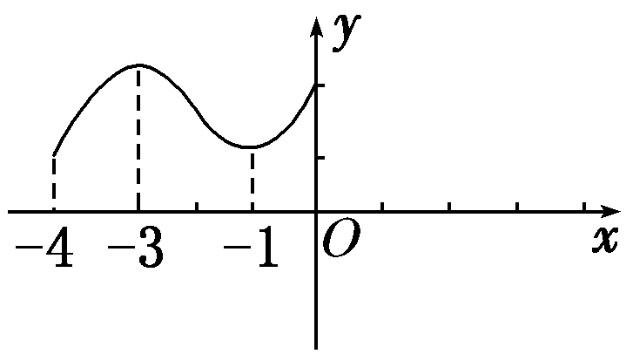

（2）已知奇函数*f*(*x*)定义域为[－5,5]且在[0,5]上的图象如图所示，求使*f*(*x*)<0的*x*的取值范围．

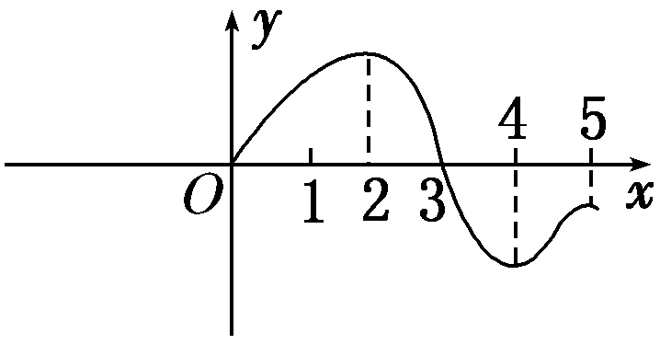

例4．　定义在**R**上的奇函数*f*(*x*)在[0，＋∞)上的图象如图所示．

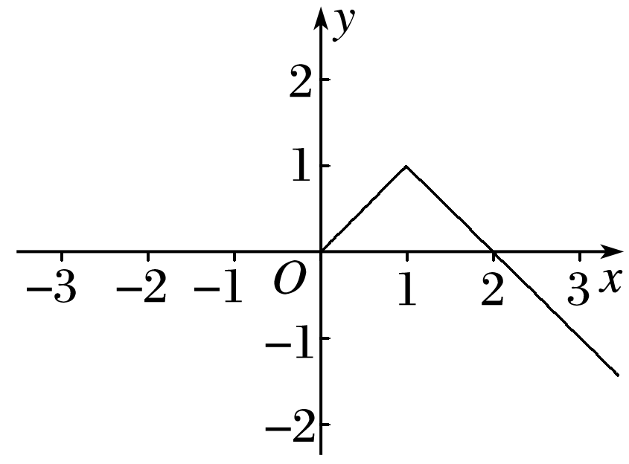

(1)画出*f*(*x*)的图象；(2)解不等式*xf*(*x*)>0.

**四、反馈练习**

课本P125练习第1—8题

**五、小结**：奇偶性的含义和判定